Votre nom: __________________________________________________________________________
Ecrivez les noms des curiosités dans cette carte:
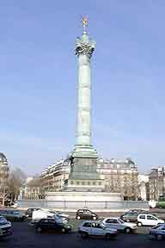

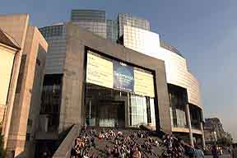
Dépassant la portée des événements de 1789, le nom de la place a atteint une dimension symbolique et mythique.________________________

Le nouvel Opéra a été construit pour l'année 1989 sur la place révolutionnaire de l'est parisien._________________
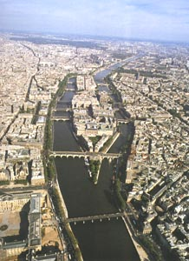
C’est le plus vieux quartier de la capitale. On a trouvé sur cette
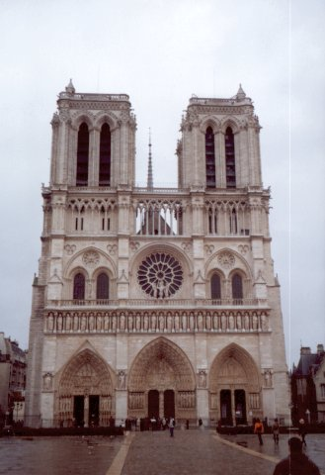
île les traces d’une ville préhistorique.___________________

C’est le plus bel édifice religieux de la capitale. On a commencé sa
construction au XII siècle et on l’a terminée au XIY siècle.
V.Hugo parle de cette cathédrale dans son roman « Notre-Dame de Paris ».
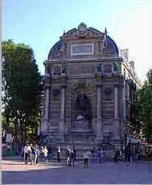
__________________________________

Cette fontaine est le premier repère du Quartier Latin.
Beaucoup de gens s’y donnent rendez-vous. ____________________________
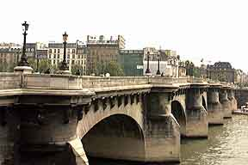

Comme son nom ne l'indique pas, c'est le plus ancien pont de Paris, l'un des
premiers ponts en pierre. _________________________________
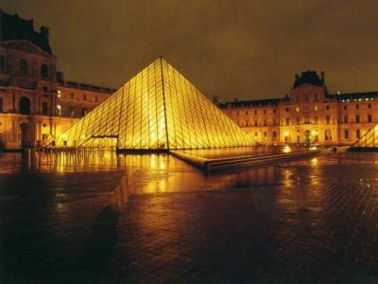
Ce célèbre musée parisien est un des plus grands du monde, il contient six musées au départements : antiquités grecques et romaines, antiquités égyptiennes,
antiquités orientales, sculptures, objets d’art, peintures.______________________
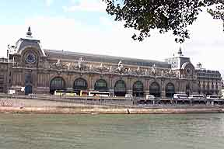
L'ancienne gare, le musée est consacré à la peinture et la sculpture, il expose aussi les autres formes de la création artistique (arts décoratifs, architecture ; arts graphiques et photographie).______________________________________
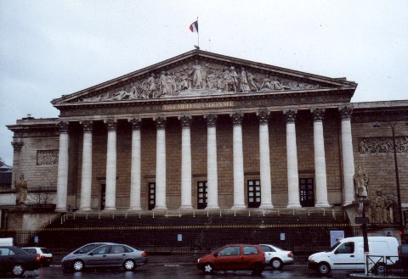
...construit en 1726, c’est aujourd'hui la résidence du président
de l'Assemblée nationale.______________________________
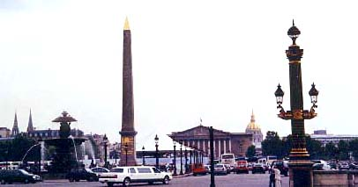

C’est une des plus belles et la plus grande place de Paris. Elle est décorée de
l’Obélisque de Louksor de l’Egypte.____________________________
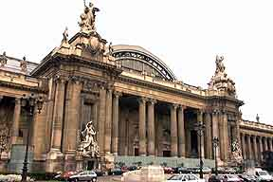

L’architecte Charles Girault édifia ce palais "à la gloire de l'art français", pour l'Exposition universelle de 1900.______________________________
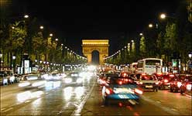
Centre de luxe, de commerce et de divertissements, avec ses cinémas, ses grands
cafés, ses agences internationales, cette avenue est aussi le centre du Paris
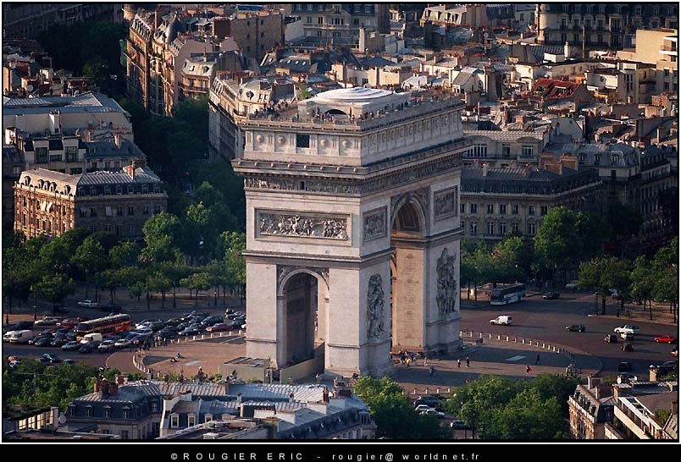
cosmopolite.______________________________

Au milieu de cette place se trouve l’illustre Arc de Triomphe. Il a été construit sur
l’ordre de Napoléon I pour immortaliser son épopée militaire.___________________
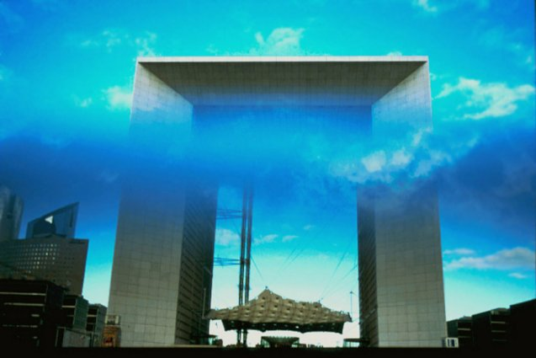
C'est un "Arc de Triomphe" moderne, construit à la gloire du triomphe de l'humanité.
C'est un symbole de l'espoir que dans le futur, les Hommes pourront se rencontrer
librement. _____________________________________

